Muhammad Ya’mal Amilun (10222070)

Fiber Optik sebagai aplikasi dari material maju

karena kecepatan transfer data yang luar biasa

**Aplikasi Dari Doping Silikon Oksida: Fiber Optik**

* **Apa Itu Fiber Optik**

Fiber optik adalah teknologi canggih untuk mentransmisikan data dengan kecepatan luar biasa. Fiber optik memanfaatkan material maju, serat kaca atau plastik tipis yang didoping untuk dapat mentransfer sinyal data dalam bentuk cahaya. Cahaya pada fiber optik ini akan membawa informasi data dalam bentuk pulsa-pulsa optik. Pada fiber optik, kecepatan transfer informasinya adalah 67% dari kecepatan cahaya atau sekitar $200.000km/s$ yang cukup untuk memberikan miliaran bit informasi antar negara dalam waktu instan. Aplikasi-aplikasi dari fiber optik sangatlah banyak, seperti dalam dunia telekomunikasi dan internet, medis, infrastruktur, dan lain-lain.

* **Sejarah Singkat Fiber Optik**

Fiber optik sendiri hadir untuk menjawab permasalahan transmisi data jarak jauh menggunakan kabel konvensional. Kabel tembaga konvensional, memiliki kelemahan besar ketika digunakan dalam jarak jauh karena resistansi dari kabel tersebut akan menjadi sangatlah besar. Oleh karena itu, kabel ini tidaklah bisa digunakan untuk mentransfer informasi dengan jarak sangat jauh khususnya antara negara. Sehingga munculah fiber optik sebagai solusi transfer informasi jarak jauh, karena fiber optik tidak memunculkan resistansi. Walaupun, intensitas cahayanya semakin berkurang seiring jarak, tapi tetap dapat disolusikan dengan mudah. Perjalanan teknologi fiber optik sendiri pertama kali di mulai ketika tahun 1840-an ketika John Tyndall menemukan bahwa cahaya dapat dibiaskan melalui media transparan. Kemudian, perkembangan tentang sifat-sifat cahaya teruslah berlanjutan, seperti *Total Internal Reflektansi* dan semacamnya. Sehingga pada tahun 1960-an, Charles K. Kao (dikenal bapak fiber optik) mengusulkan penggunaan serat kaca untuk komunikasi optik jarak jauh. Ide teknologi tersebut sangat booming waktu itu dan hanya dalam 10 tahun, efisiensi juga daya rendam dari fiber optik dapat ditingkatkan sehingga memungkinkan produksi fiber optik secara komersial dalam skala besar.

* **Cara Kerja Fiber Optik**

Fiber optik beroperasi berdasarkan prinsip *Total Internal Reflection*. Prinsip tersebut memungkinkan cahaya untuk terpantul sepenuhnya dalam bahan tanpa adanya cahaya yang ditransmisikan menembus suatu bahan. Prinsip tersebut membuat tembakan cahaya dalam sudut tertentu pada suatu kabel kaca/ plastik akan membuat cahaya tersebut mengikuti jalur dari kabel kaca/ plastik tersebut tidak peduli seberapa rumit jalur kabel kaca/ plastik tersebut. Secara matematis, *Total Internal Reflection* sendiri diturunkan dari formulasi *Snell* yang menyatakan bahwa cahaya akan memilih jalur dengan waktu tempuh tersingkat. Secara matematis, sudut *Total Internal Reflection* diturunkan sebagai berikut.

Anggap terdapat dua bahan A dan B yang ditumpuk secara vertikal. Secara percobaan, kecepatan cahaya akan berubah-rubah tergantung medium yang dilewatinya. Anggaplah, kecepatan tempuh pada bahan A dan B adalah $v_{a} dan v_{b}$. Kemudian, anggaplah tebal bahan A dan B bersifat eksak pada $h_{a} dan h_{b} meter.$ Selanjutnya, anggaplah cahaya menembus kedua bahan A dan B tersebut dengan perubahan jarak horizontal total senilai $d meter$. Maka, total waktu tempuh cahaya tersebut akan bergantung pada nilai $x$ yang merupakan nilai posisi ketika cahaya berada di antara kedua bahan A dan B. Secara matematis, fungsi waktu terhadap nilai x ini didefinisikan sebagai berikut.

$$T\left(x\right)=\frac{\sqrt{x^{2}+h_{a}^{2}}}{v_{a}}+\frac{\sqrt{{\left(d-x\right)}^{2}+h_{b}^{2}}}{v_{b}}$$

Waktu tempuh cahaya minimum terjadi ketika $\frac{dT\left(x\right)}{dx}=0$, sehingga

$$\frac{dT\left(x\right)}{dx}=\frac{x}{v_{a}\sqrt{x^{2}+h_{a}^{2}}}-\frac{d-x}{v_{b}\sqrt{{\left(d-x\right)}^{2}}+h_{b}^{2}}$$

$$\frac{x}{v_{a}\sqrt{x^{2}+h_{a}^{2}}}=\frac{d-x}{v_{b}\sqrt{{\left(d-x\right)}^{2}+h_{b}^{2}}}$$

$$\frac{\sin{θ_{1}}}{v_{a}}=\frac{\sin{θ_{2}}}{v_{b}}$$

*Total Internal Reflection* sendiri terjadi ketika, perubahan sudut/ arah dari cahaya pada bahan yang ditembus ‘melebihi’ bahan itu sendiri. Sebagai contoh dalam kasus di atas, apabila sudut $θ_{2}$ senilai $90°$, maka cahaya akan dipantulkan pada medium pertengahan di antara bahan A dan B. Kemudian, apabila sudut tersebut dibesarkan lagi maka cahaya malah akan terpantulkan kembali ke bahan A tanpa ditransmisikan menembus menuju bahan B. Sehingga, $Total Internal Reflection$ sendiri terjadi ketika $θ_{2}=90°$. Dan sudut cahaya datang pada bahan A yang memiliki korespondansi dengan $θ_{2}=90°$ disebut sebagai sudut kritis $θ_{1}$.

$$\frac{\sin{θ_{c}}}{v_{a}}=\frac{\sin{90°}}{v_{b}}$$

$$\sin{θ_{c}}=\frac{v_{a}}{v_{b}}=\frac{n_{b}}{n_{a}}$$

Apabila kita perhatikan, cahaya akan terpantul total pada bahan A apabila memiliki sudut pantul yang lebih kecil dari sudut kritisnya. Sehingga, untuk memastikan semua cahaya terpantul sempurna pada bahan A, kita harus memaksimalkan sudut kritisnya sehingga mendekati $90°$. Pada persamaan di atas, kita ketahui bahwa sudut kritis sendiri bergantung pada kedua indeks bias bahan A dan B. Sehingga, apabila kita membuat perbedaan indeks bias antar kedua bahan tersebut sangatlah kecil, maka kita dapat membuat sudut kritisnya mendekati $90°$ dan membuat bahan dengan *Total Internal Reflection* pada sudut berapapun.

Prinsip tersebutlah yang digunakan oleh Fiber Optik. Biasanya, dalam kabel fiber optik terdapat 3 atau lebih lapisan, yaitu lapisan core, cladding, dan pelindung. Lapisan core dan cladding sendiri berfungsi layaknya material A dan B pada contoh di atas. Dengan membuat perbedaan indeks bias antara kabel core (tempat cahaya merambat) dan lapisan cladding (lapisan di sekitar core untuk menjaga cahaya keluar bahan) sangatlah kecil, maka kita dapat memastikan cahaya tidak akan menembus lapisan cladding. Biasanya lapisan core sendiri merupakan material kaca $\left(SiO_{2}\right)$ dengan indeks bias 1,5. Sedangkan, lapisan caddle sendiri merupkana material kaca juga tapi dengan sedikit doping untuk mengurangi indeks biasnya seperti doping oleh Fluorin, Boron, Fosfor, dan lainnya. Terakhir, lapisan pelindung sendiri berfungsi untuk melindungi serat fiber dari kerusakan mekanik dan lainnya.

* **Kegunaan Dari Fiber Optik**

**Fiber Optik Dalam Telekomunikasi**

Fiber optik sendiri memiliki fungsi/ kegunaan utama yitu, dapat mengirimkan infomasi data dengan waktu singkat juga jarak tempuh yang sangat jauh. Tentunya, untuk saat ini fungsi utama fiber optik yaitu sebagai teknologi utama dalam infrastruktur internet di seluruh dunia. Saat ini, internet antar negara di seluruh dunia dihubungkan oleh fiber optik dan satelit. Tanpa adanya fiber optik, mungkin internet tidak akan mudah untuk diakses karena harus menggunakan satelit secara langsung.

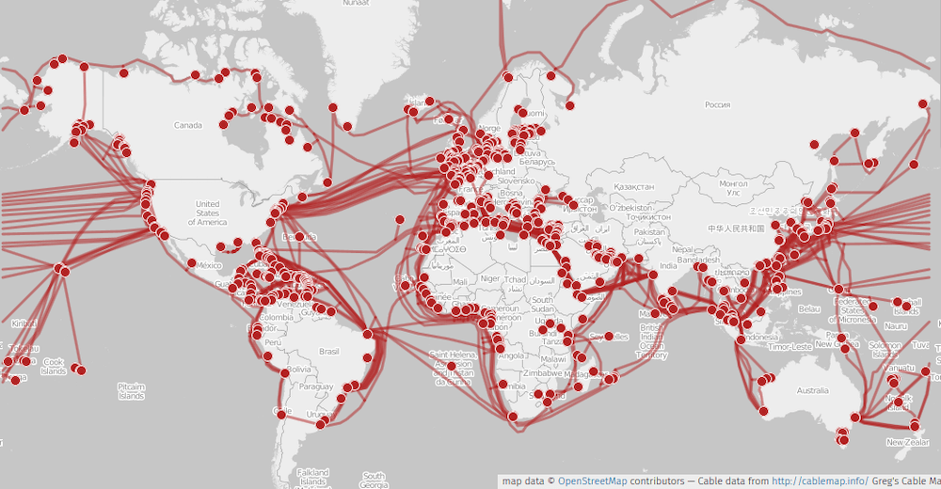

Dapat dilihat pada gambar di atas, kabel fiber optik sendiri dihubungkan antara negara secara langsung yang ditanamkan ke dasar laut. Kabel-kabel tersebut dapat menghubungkan antar negara dan benua dengan sangat cepat, sehingga dapat kita rasakan sendiri komunikasi antar negara sangat singkat seakan-akan berlangsung secara real time. Tentunya, penanaman fiber optik di dasar laut ini merupakan sebuah tantangan besar, karena selain sulitnya mencapai dasar laut dan menanamkan kabel, fiber optik di dasar laut sendiri rentan akan kerusakan sehingga memerlukan perawatan yang rutin. Beberapa perusahaan pemasang kabel fiber optik tersebut di anataranya adalah *SubCom, NEC Corp, Alcatel Submarine Networks, dll.*

Selain sebagai penghubung antara negara dan benua, fiber optik sendiri biasanya digunakan oleh penyedia layangan internet (ISP) untuk memberikan akses internet berkecepatan tinggi yang stabil. Penggunaan internet dengan kabel fiber optik ini dapat memberikan kapasitas bandwidth jauh lebih besar, internetan, streaming video, game online, dan aktivitas berbasis data berat lainnya yang lebih lancar dibandingkan dengan penggunaan kabel tembaga. Selain penyediaan layanan internet, fiber optik sendiri sudah mulai digunakan untuk aplikasi-aplikasi berbasis lokal seperti IoT, server suatu perusahaan, dan lain-lain.

**Fiber Optik Dalam Medis**

Endoskopi sendiri adalah alat yang memungkinkan dokter untuk melihat ke dalam tubuh pasien tanpa memerlukan sayatan besar. Prinsip kerja dari alat ini adalah fiber optik digunakan untuk mentransmisikan cahaya terang ke area tubuh yang sulit dijangkau. Setelah cahaya menyinari area tersebut, nantinya fiber optik dapat membawa gambar atau video dari area tersebut untuk dilihat oleh dokter.

Selanjutnya ada sistem pengiriman obat dengan fiber optik. Prinsip kerjanya sendiri yaitu dengan menggunakan fiber optik yang terhubung ke sumber cahaya, sistem ini memungkinkan cahay diarahkan dengan presisi ke jaringan tubuh tertentu. Nantinya cahaya tersebut dapat merangsang pelepasan obat yang disuntikkan sebelumnya dalam bentuk gel atau larutan ke area target.

**Fiber Optik Dalam Sensor**

Fiber optik sendiri dapat digunakan dalam sensor suhu yang sangat akurat, terutama dalam lingkungan ekstrem seperti di luar angkasa atau di dalam sistem industri berat, di mana sensor konvensional mungkin tidak dapat berfungsi dengan baik. Cara kerjanya sendiri yaitu dengan melihat perubahan indeks bias dari fiber optik akibat pengaruh perubahan suhu. Ketika suhu di sekitar fiber optik berubah, maka panjang gelombang cahaya yang dipantulkan atau dibiaskan akan berubah sehingga dapat diukur suhunya.

Selain itu, fiber optik juga dpat digunakan sebagai sensor pendeteksi tekanan suatu struksutr, seperti jembatan, pesawat terbang, atau gedung tinggi. Cara kerjanya menggunakan prinsip Bragg grating, di mana struktur periodik di sepanjang fiber menyebabkan perubahan panajang gelombang cahay yang dipantulkan oleh fiber ketika ada perubahan strain atau tekanan.

* Pertanyaan

1. Apabila terdapat dua bahan A dan B dengan kecepatan cahaya dalam masing-masing bahan adalah $v_{a}$ dan $v_{b}$, maka ketika cahaya menembus sangat tepat pada sudut kritisnya dan arah gerak cahaya berada tepat di antara kedua bahan A dan B tersebut. Maka berapakah kecepatan rambat cahaya tersebut? $v_{a}, v_{b}, atau v=…?$
2. Pada kabel fiber optik antar negara, biasanya terdapat beberapa amplifier untuk meningkatkan intensitas cahaya yang meredup. Apabila secara teori, seluruh cahaya terpantulkan sempurna kenapa seiring jarak cahaya akan meredup? Dan menjadi apakah energi dari cahaya yang hilang tersebut?

* **Referensi**

[1] Mohamed, A., Elsherif., Ahmed, E., Salih., Monserrat, Gutiérrez, Muñoz., Fahad, Alam., Bader, AlQattan., Dennyson, Savariraj, Antonysamy., Mohamed, Fawzi, Zaki., Ali, K., Yetisen., Seongjun, Park., G., Wilkinson., Haider, Butt. (2022). 2. Optical Fiber Sensors: Working Principle, Applications, and Limitations. Advanced photonics research, doi: 10.1002/adpr.202100371

[2] Nerdish. (n.d.). *How the internet travels across oceans*. Nerdish. Retrieved December 13, 2024, from https://nerdish.io/topics/how-the-internet-travels-across-oceans/